CHÚC MỪNG SINH NHẬT
CÔ THANH BÌNH – 23/7/1965

HAPPY BIRTHDAY TO YOU
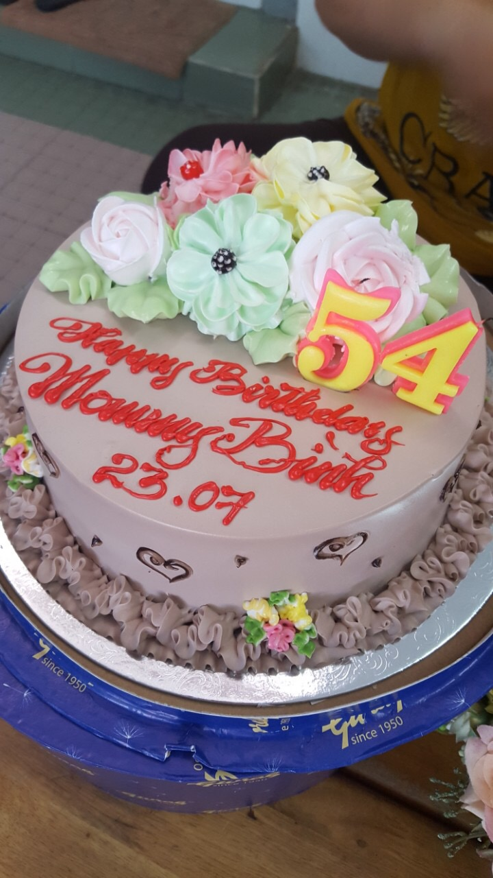
Tập thể Trường Mầm Non 13 Chúc Cô Thanh Bình Sinh Nhật Vui vẻ, Trẻ đẹp, Hạnh phúc & Thành công trong công việc.

